Listonoszka - torba idealna
Listonoszka to torba, która nigdy nie wychodzi z mody. Sprawdź, jaki model będzie idealnie dopasowany do twoich stylizacji na dzień i na wieczór!

Cenisz sobie stylowy wygląd oraz wysoką jakość materiałów? Zastanawiasz się nad zakupem nowej torby? W takim razie z pewnością zainteresuje Cię listonoszka - idealna torba do szkoły, pracy, spotkanie biznesowe czy wypad na miasto ze znajomymi.

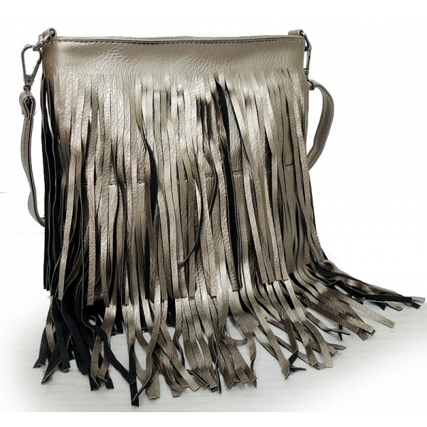
Funkcjonalna i stylowa
Torba listonoszka jest znana nie od dziś. W tym sezonie moda na nią również do nas powraca. Lekko zmodyfikowany wygląd oraz oryginalne kolory z pewnością przyciągną naszą uwagę. Jest to idealny model do pracy, szkoły oraz na towarzyskie spotkanie ze znajomymi. Pomieści wszystkie niezbędne przedmioty, które znajdują się w typowej kobiecej torebce. Dzięki usztywnionej konstrukcji nie będzie wyglądała na przeładowaną. Może ją nosić kobieta w każdy wieku. Bez problemu dopasuje ją do swojego własnego, indywidualnego stylu.

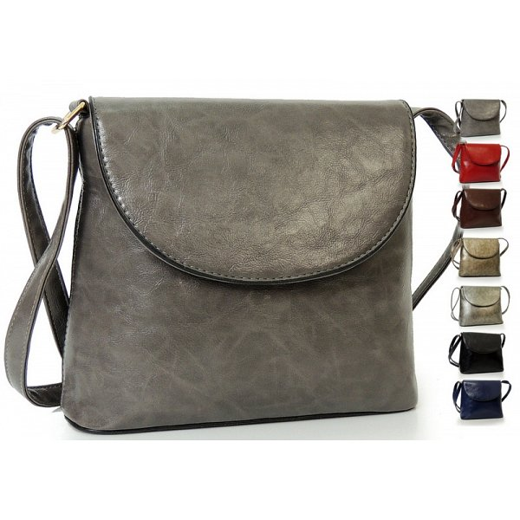
Listonoszka - gdzie jej szukać?
W sklepach można znaleźć wiele różnorodnych modeli torebek. Jednak listonoszka jest jedyna w swoim rodzaju i warto przed zakupem zwrócić uwagę na kilka istotnych kwestii. Przede wszystkim jakość materiału oraz precyzyjne wykonanie. Będziemy mieć wtedy pewność, że przez długi czas będzie pełnić swoją rolę. Wyłącznie takie modele są dostępne w sklepie internetowym Lubie Buty, który oprócz modnych torebek posiada także stylowe buty.

